1. Определите, какие из следующих высказываний истины:
а) Число а положительное, если а>1
б) число в отрицательное, если в<1
в) число с отрицательное, если с<-1
г) число к положительное, если к>-1
---------------------------------------
2. Какое слово должно заменить вопросительный знак
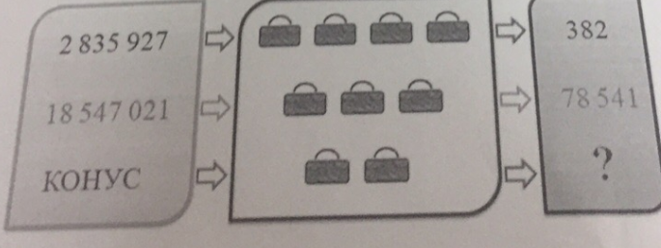
Примени загаданное слово к числам 25,35,100. В ответе укажи только число.
3. Алексей может выполнить расчеты на компьютере за 5 часов, а Саша за 4 часа. Мальчики решили выполнять эти расчеты вместе. Какую часть работы они выполнят за 1 час 40 минут?
$$а) \frac{3}{5} ; б)\frac{2}{5} ; в) 1\frac{2}{5} г) \frac{3}{4}$$
4. Найди третье число, если известно, что первое число относится ко второму как 1:3, второе к третьему - как 6:5, а разность третьего и первого числа равна 4,2.

5. Составьте уравнение по схеме и решите его
